Dodatek č. 2
(k Servisní Smlouvě č. SS-2020-07, dále jen „Dodatek“)
uzavřený podle ustanovení S 2079 a následujících zákona č. 89/2012 Sb., občanský zákoník.
Článek l.
Smluvní strany
DODAVATEL
Obchodní firma: Pragolab s.r.o.
Sídlo: Nad Krocínkou 285/55, 190 00 Praha
Zapsán: Městský soud Praha, oddíl C, vložka 14590
Osoba oprávněna k podpisu smlouvy: xxx
IČ: 48029289
DIČ: CZ48029289
Bankovní spojení: ČSOB Praha, kód banky 0300
Číslo účtu (CZK): 700076823/0300
Číslo účtu (EUR): CZ55 0300 0000 0005 7665 1973 BIC: CEKOCZPP

ZÁKAZNÍK
Obchodní firma: CHEVAK Cheb, a.s.
Sídlo: Tršnická 4/11, 350 02 Cheb
Zapsán: v OR vedeným Krajským soudem v Plzni v oddílu B, vložce 367
IČ: 49787977
DIČ: CZ49787977
Bankovní spojení: Komerční banka
Číslo účtu: 14102331/0100

Servisní smlouva SS-2020-07 uzavřená mezi Smluvními stranami dne 15.12.2020 (dále jen „Smlouva“) se po vzájemné dohodě Smluvních stran tímto Dodatkem mění a doplňuje takto:

I.

- Aktualizují se Přílohy č. 3 a 5 smlouvy podle platného ceníku pro rok 2022

Příloha č. 3 Smlouvy
Aktuální ceníkové ceny a ceny po slevě vybraných servisních služeb 2022.
Položka | Popis | Smluvní cena v Kč bez DPH | Cena po slevě v Kč bez DPH
Dopravné Km | dopravné servisního technika (Kč/Km) Dopravné je účtováno z nejbližší pobočky Dodavatele (Praha, Brno, Bratislava) | 8,90 | 8,00
Dopravné Čas | čas strávený na cestě (Kč/Hod) | 772,00 | 694,80
Standardní časová sazba | časová sazba nástup 5 pracovních dní (Kč/hod) | 2.068,50 | 1.861,65
Časová sazba Express | Časová sazba Express nástup 2 pracovní dny /servis mimo pracovní dobu (Kč/hod) | 3.102,75 | 2.792,48
Dopravné a balné | Poplatek za každou jednotlivou objednávku Spotřebního materiálu | 600,00

Příloha č. 5 Smlouvy

a) Hodnota poskytnutého spotřebního materiálu a reagencií
Seznam přístrojů | Spotřební materiál | Cena v Kč bez DPH
Pro všechny přístroje zahrnuté ve smlouvě | Dle průběžných objednávek | 210.000,-

- V případě přečerpání částky uvedené v příloze č. 5 během roku bude vystavena zákazníkem objednávka. Čerpaný objem bude dodavatel sledovat.
- V případě nedočerpání částky bude zbytek převeden do dalšího roku

- ceník spotřebního materiálu a reagencií Gallery
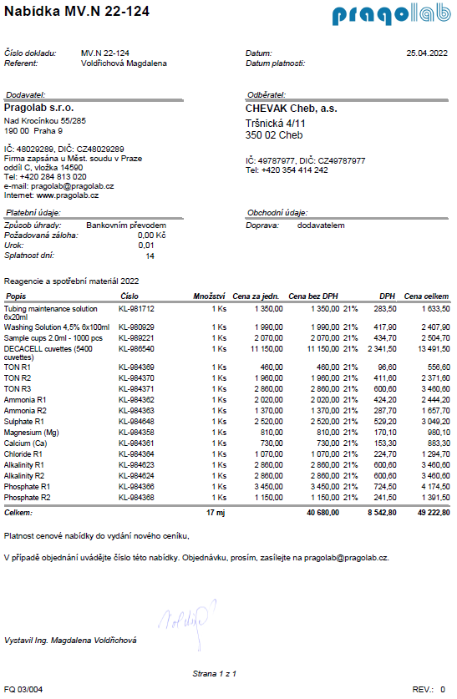

- Ceník spotřebního materiálu XPLORER
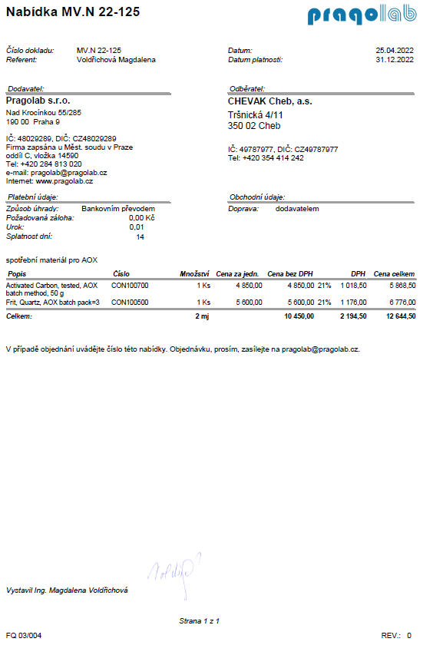
II.

- Ostatní ustanovení Smlouvy se nemění a zůstávají v plném rozsahu a platnosti.

- Dodatek nabývá platnosti a účinnosti dnem jeho podpisu Smluvními stranami. V případě neplatnosti či neúčinnosti jednotlivých ustanovení Dodatku nebudou dotčena jeho ostatní ustanovení.

- Dodatek je vyhotoven ve dvou stejnopisech, z nichž obdrží každá ze Smluvních stran po jednom.

- Smluvní strany shodně prohlašují, že po projednání Dodatku se shodly na jeho obsahu a Dodatek uzavírají na základě své pravé a svobodné vůle.

V ………….……….., dne ……..……….….. 2022 V ……….…..….…., dne …….…….………2022

za Pragolab s.r.o. za CHEVAK Cheb, a.s.

…………………………………………………….. ………………………………………………………….
xxx
jednatel

………………………………………………………….

………………………………………………………….

